1. **MongoDB 简介**

MongoDB 是一个 Nosql (非关系型数据库)，也是一个是一个文档数据库，有所需的可伸缩性和灵活性，可用于所需的查询和索引编制。

1. **MongoDB 特征**

MongoDB是一个文档数据库，这意味着它将数据存储在类似JSON的文档中。我们认为这是最自然的数据处理方式，比传统的行/列模型更具表现力和功能。

.数据以 JSON 方式存储

.允许灵活和动态的模式。

.支持数组和嵌套对象作为值。

.处理数据的最自然，最有效的方式。

.文档模型轻松映射到应用程序代码中的对象

.强大的查询语言

.支持聚合和其他现代用例，例如基于地理的搜索，图形搜索和文本搜索。

.查询本身就是JSON，因此很容易组合。不再需要串联字符串来动态生成SQL查询。

.丰富而富有表现力的查询语言，无论您在文档中有多嵌套，都可以按任何字段进行过滤和排序。

.拥有关系数据库的所有功能

.支持查询联接。

.具有快照隔离功能的分布式多文档ACID事务。

.两种类型的关系，而不是一种”引用”和”嵌入式”。

.分布式数据库为核心

.水平扩展

.内置了高可用性

.地理分布并且易于使用

.MongoDB 免费使用

1. **MongoDB 概念**
2. **基本概念**

MongoDB 基本概念指的是学习 MongoDB 最先应该了解的词汇，比如 MongoDB 中的”数据库”、”集合”、”文档”这三个名词：

.文档（Document）： 文档是 MongoDB 中最基本的数据单元，由键值对组成，类似于 JSON 格式，可以存储不同字段，字段的值可以包括其他文档，数组和文档数组。

.集合（Collection）： 集合指的是文档组（类似于 Mysql 中的表的概念），里面可以存储许多文档。

.数据库（Database）： MongoDB 中可以存在多个数据库，每个数据库中中用有不同的集合与用户权限，这样可以供不同的项目组使用不同的数据库。

当然，还有其它一些概念，比如：

._id（主键）： 主键主要作用是用于保证数据完整性，加快数据库的访问速度，方便快速定位某个文档。在 MongoDB 中可以手动指定文档主键 ID，如果未手动指定则 MongoDB 会生成 12 位的 ObjectID。

.index（索引）： 索引通常能极大提高文档查询效率，如果没有设置索引，MongoDB会遍历集合中的整个文档，选取符合查询条件的文档记录。这种查询效率是非常低的，当处理大量时，查询可能需要花费几十秒甚至几分钟，这对网站的性能是非常致命的。索引是特殊的数据结构，索引存储在一个易于遍历读取的数据集合中，索引是对数据库表中一列或多列的值进行排序的一种结构。

.field（字段）： 文档中的字段，类似于关系型数据库中的列。

.aggregation（聚合） MongoDB 中聚合主要用于处理数据处理，例如统计平均值、求和等，可以快速通过聚合操作，汇总数据，尤其是对绘制图表添加了便利。

1. **数据类型**

以下为 MongoDB 中常用的几种数据类型：

.String： 字符串，存储数据常用的数据类型。在 MongoDB 中，UTF-8 编码的字符串才是合法的。

.Integer： 整型数值，用于存储数值。根据你所采用的服务器，可分为 32 位或 64 位。

.Boolean： 布尔值，用于存储布尔值（真/假）。

.Double： 双精度浮点值，用于存储浮点值。

.Min/Max keys： 将一个值与 BSON（二进制的 JSON）元素的最低值和最高值相对比。

.Array： 用于将数组或列表或多个值存储为一个键。

.Timestamp： 时间戳。记录文档修改或添加的具体时间。

.Object： 用于内嵌文档。

.Null： 用于创建空值。

.Symbol： 符号。该数据类型基本上等同于字符串类型，但不同的是，它一般用于采用特殊符号类型的语言。

.Date： 日期时间，用 UNIX 时间格式来存储当前日期或时间。你可以指定自己的日期时间：创建 Date 对象，传入年月日信息。

.Object ID： 对象 ID，用于创建文档的 ID。

.Binary Data： 二进制数据，用于存储二进制数据。

.Code： 代码类型，用于在文档中存储 JavaScript 代码。

.Regular expression： 正则表达式类型，用于存储正则表达式。

1. Springboot 操作 MongoDB 示例

**1、创建用于测试的实体类**

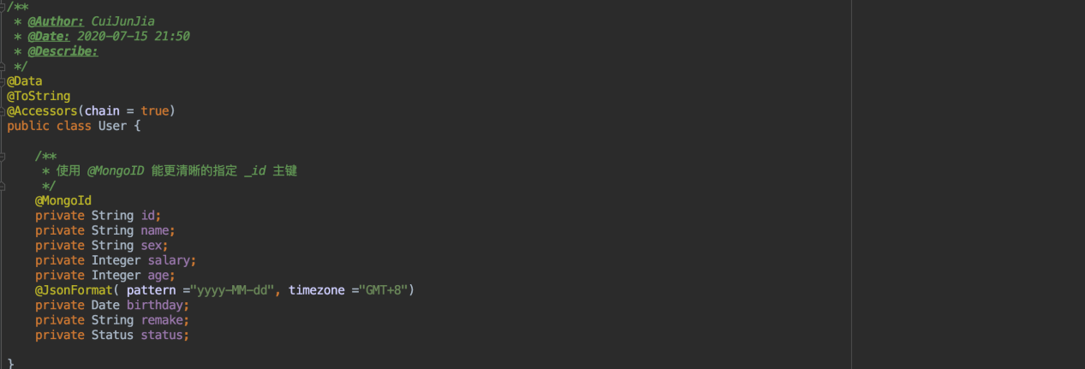

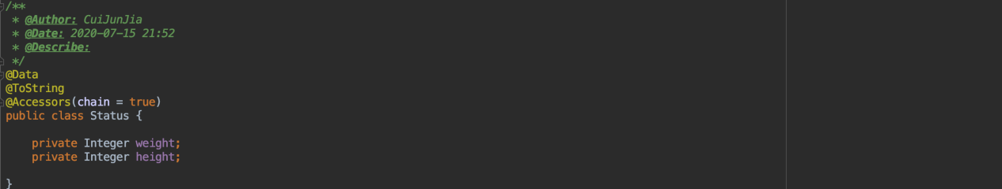

1. **MongoDB 集合操作**

(1)、创建集合

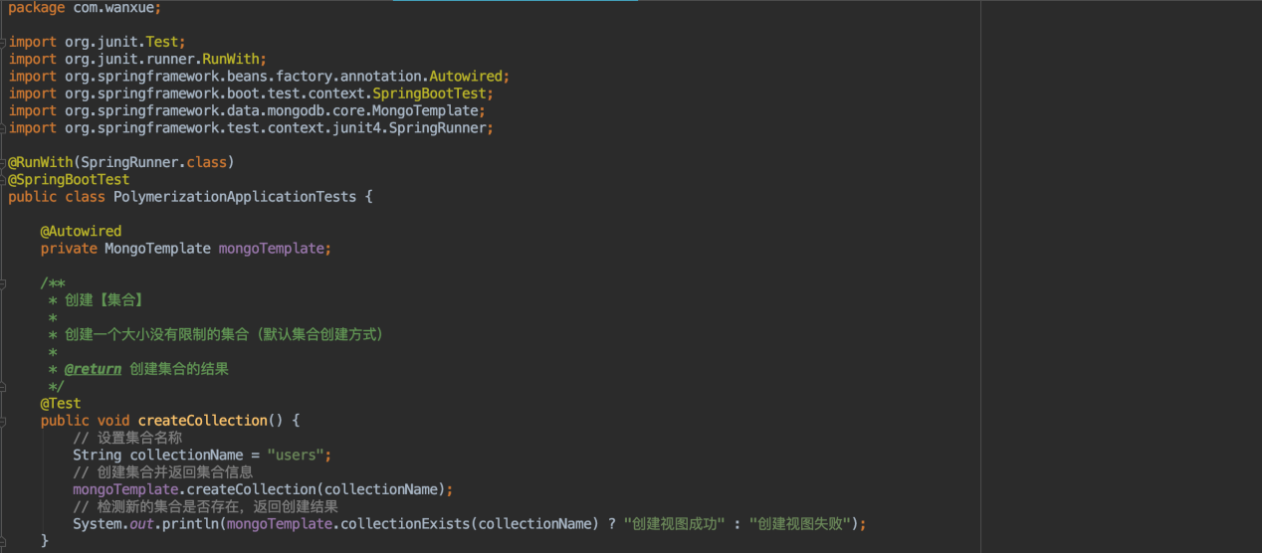

(2)、查询集合

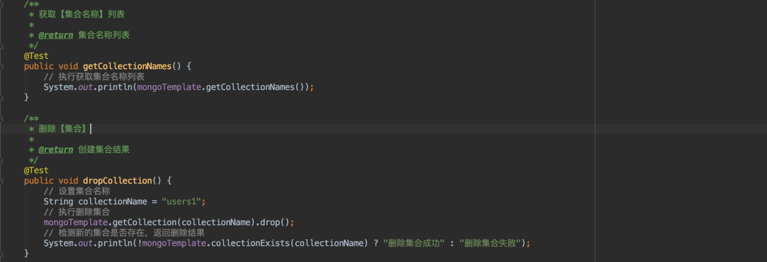

1. **MongoDB 文档操作**

(1)、文档插入

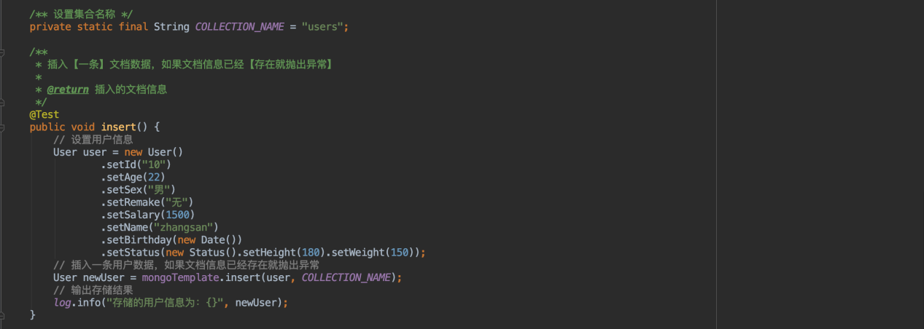

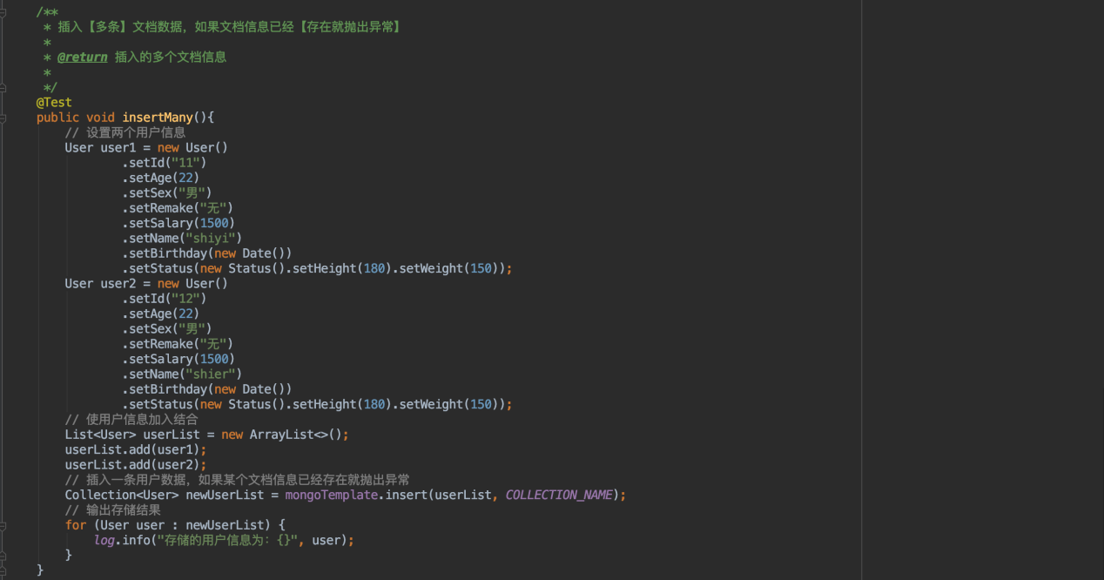

(2)、文档存储

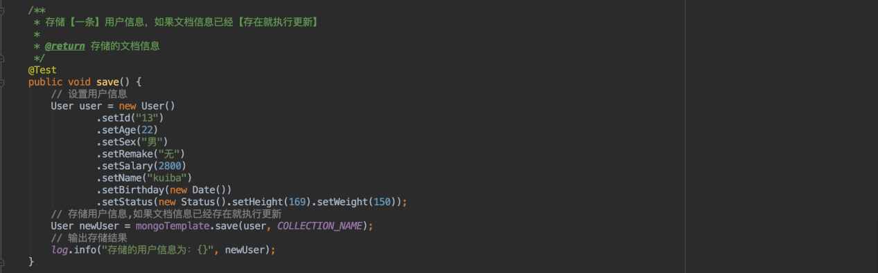

(3)、文档查询

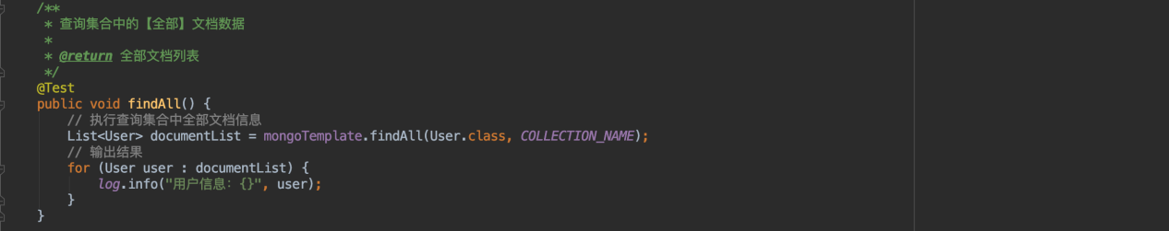

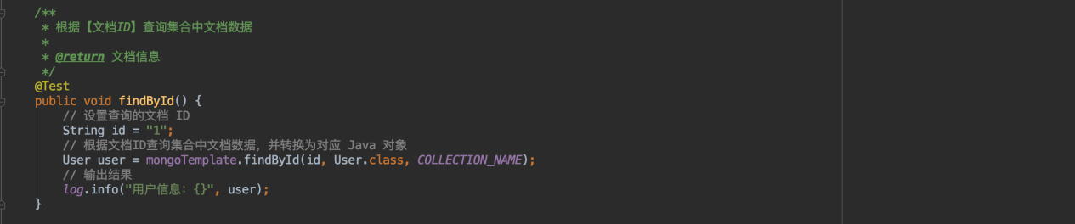

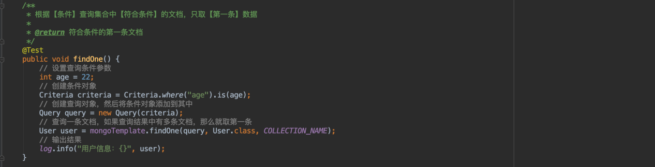

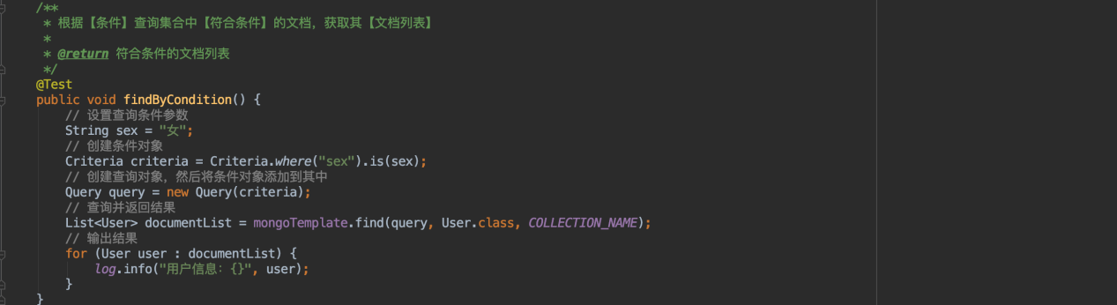

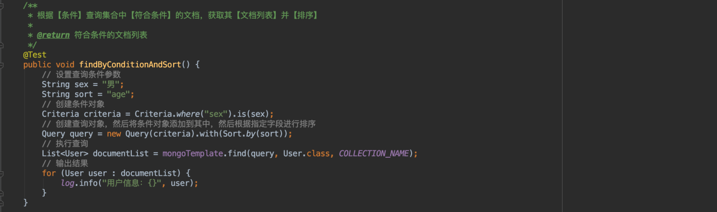

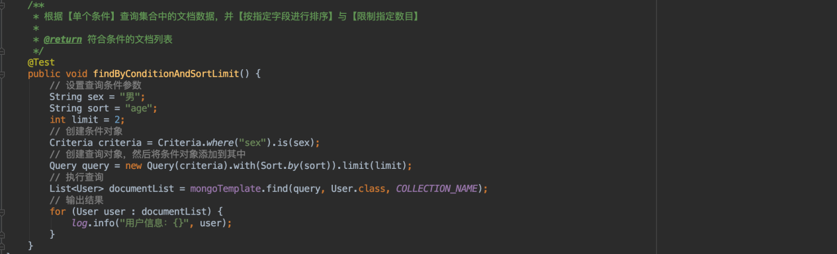

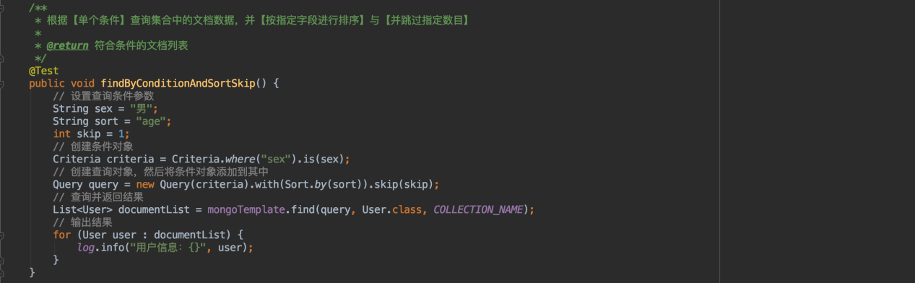

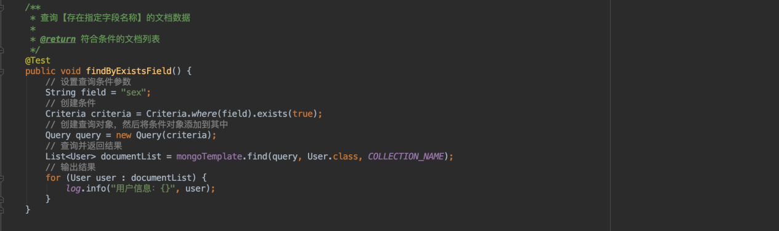

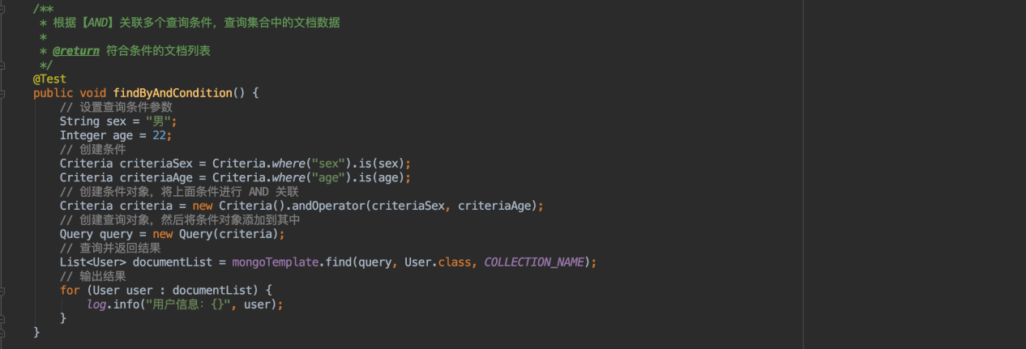

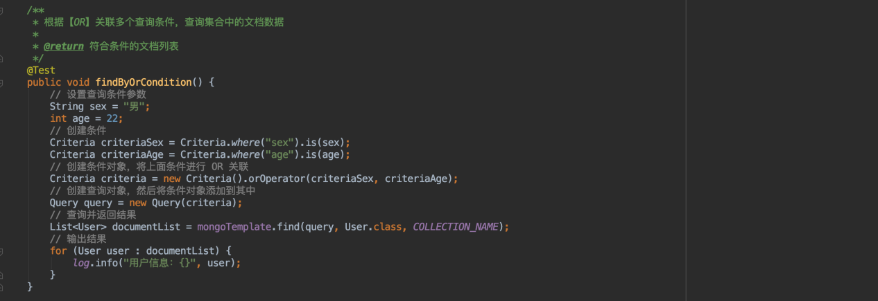

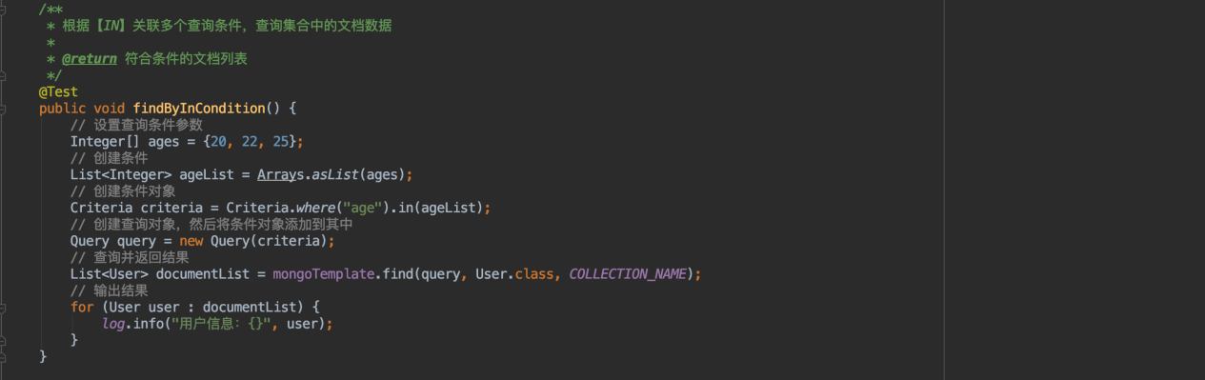

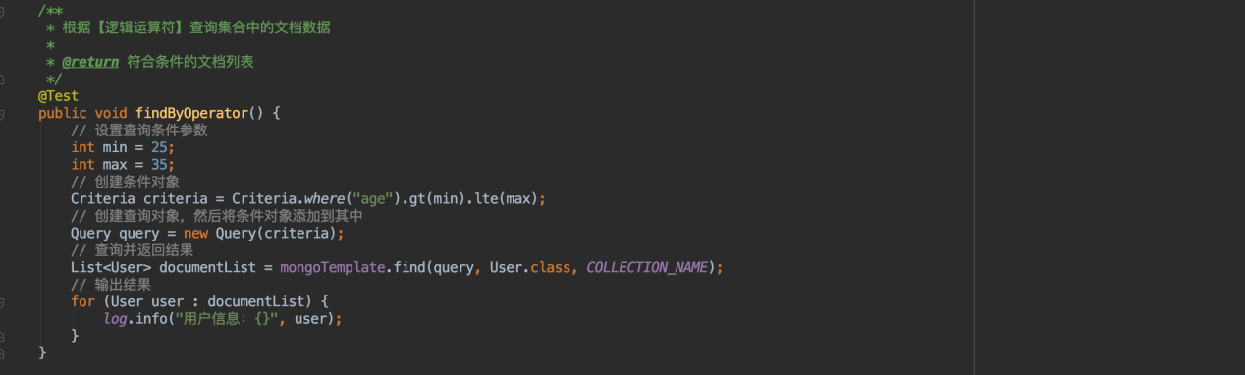

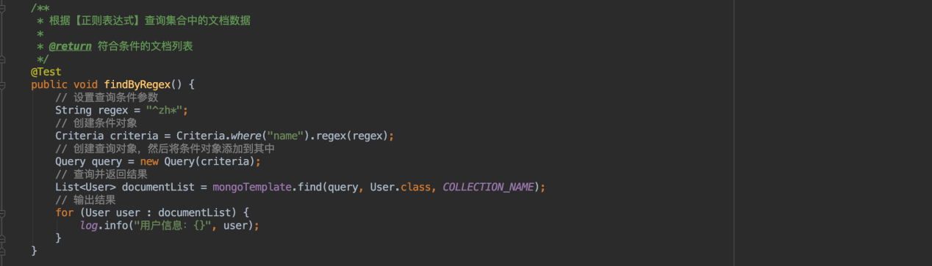

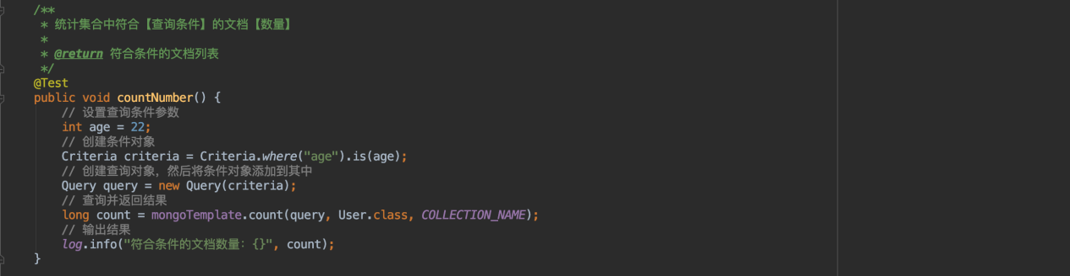

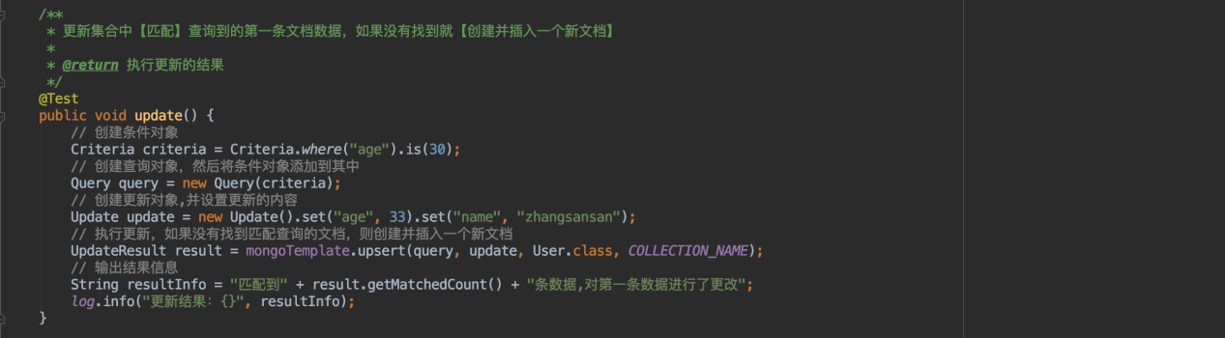

(4)、文档更新

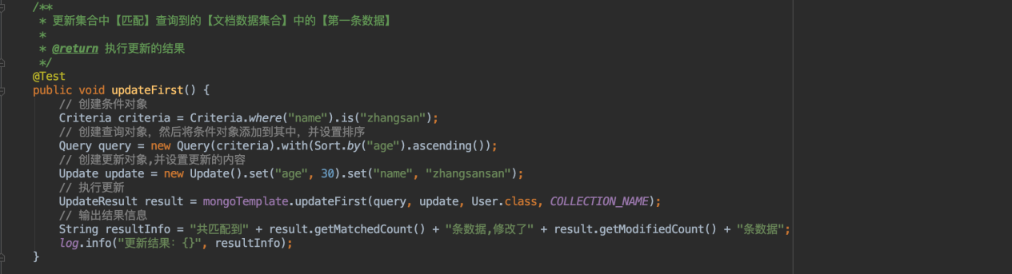

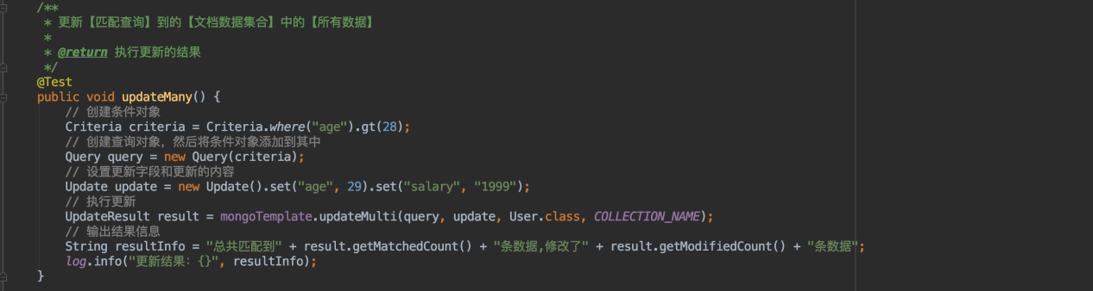

(5)、文档删除

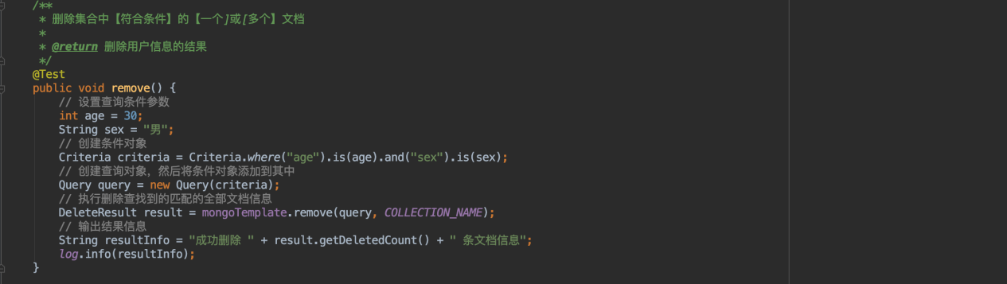

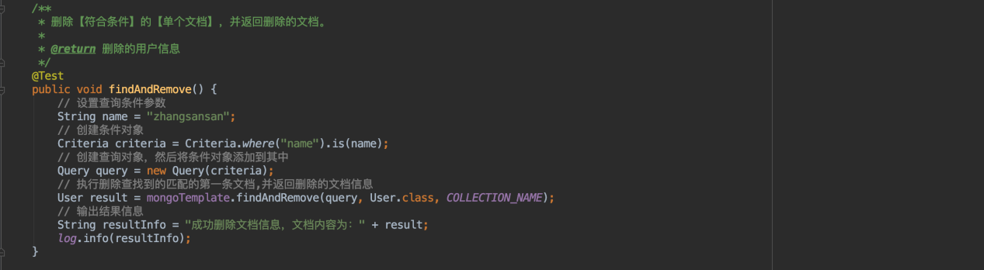

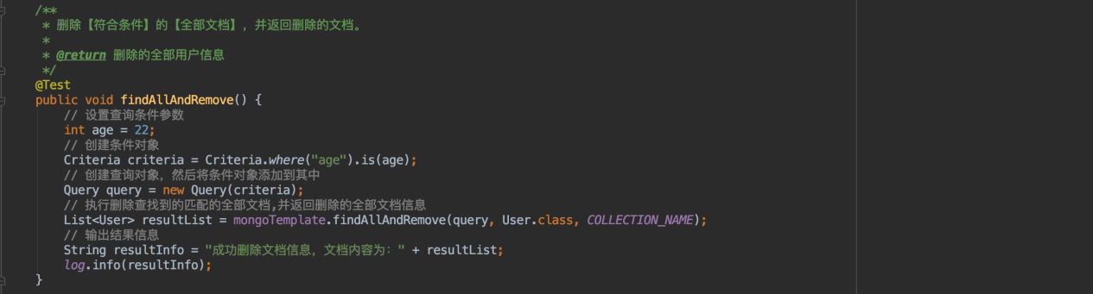

1. **MongoDB 聚合操作**

(1)、聚合表达式

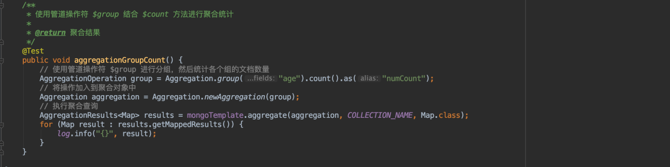

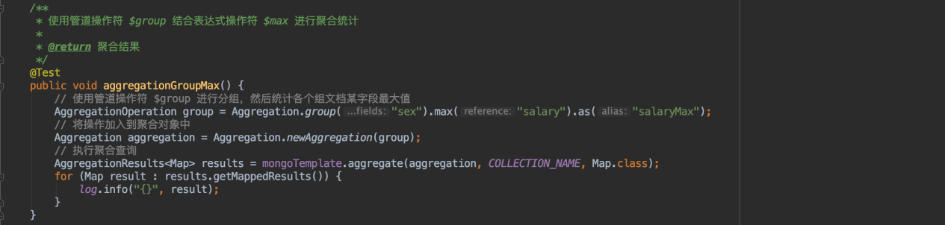

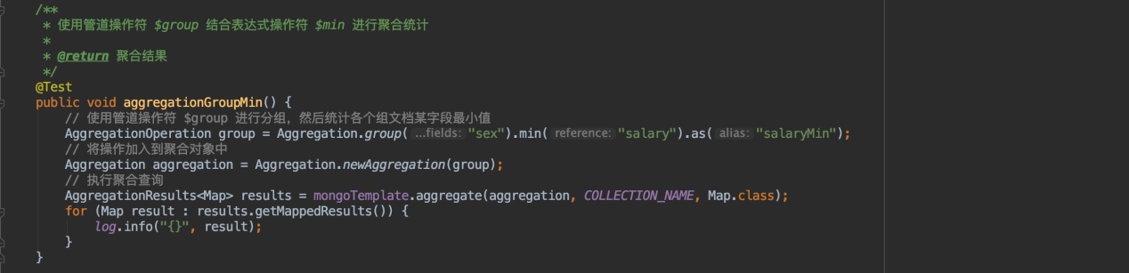

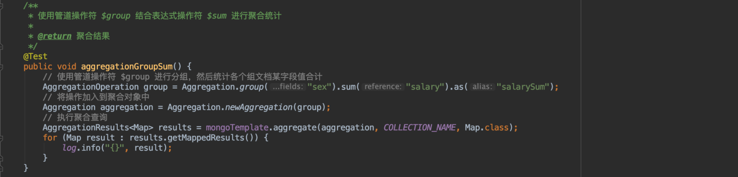

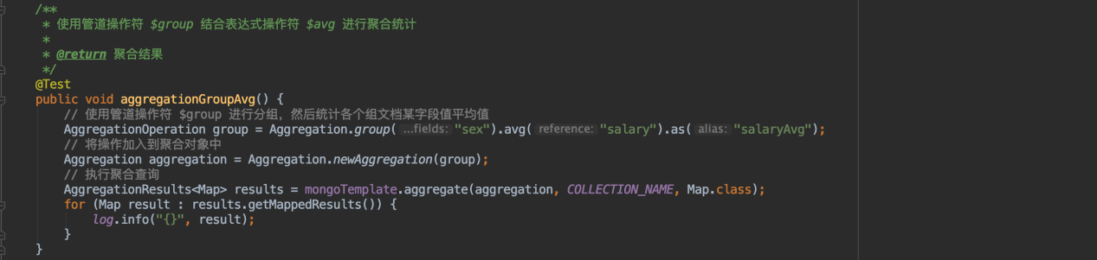

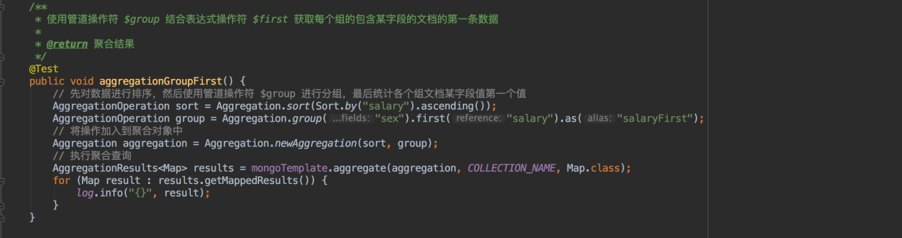

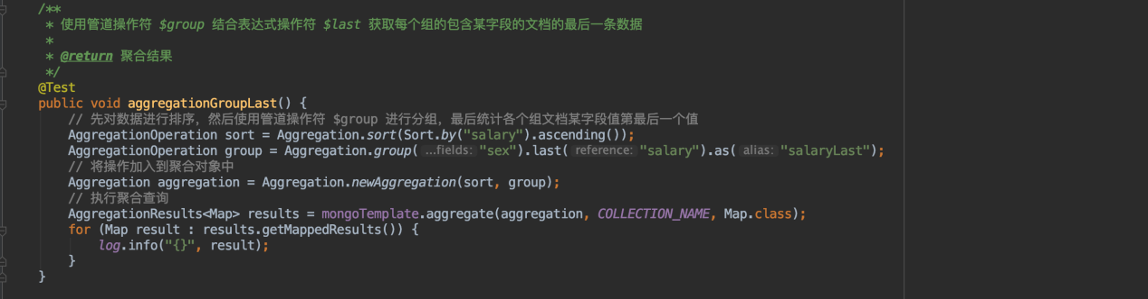  
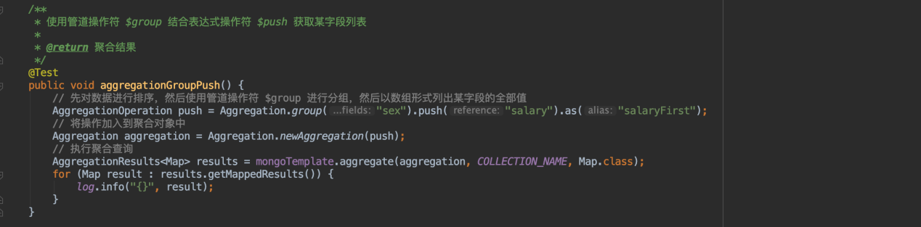

(2)、聚合管道操作符

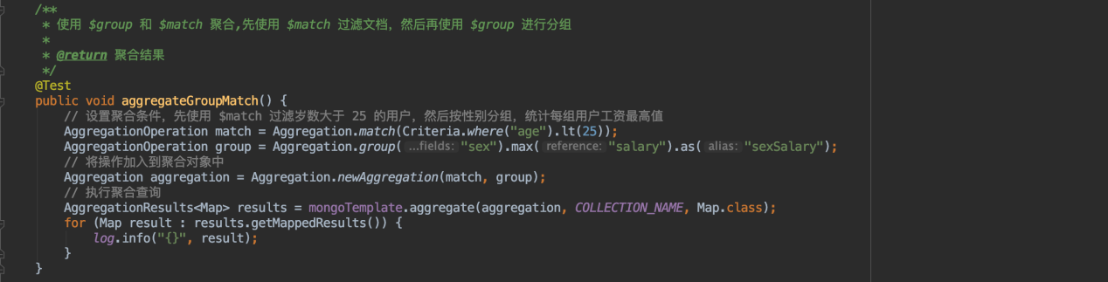

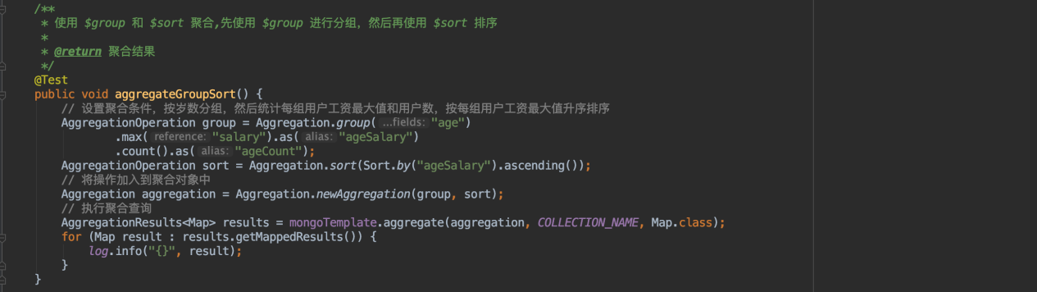

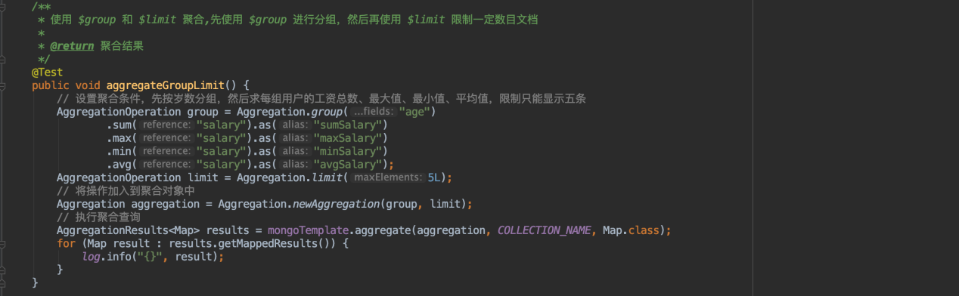

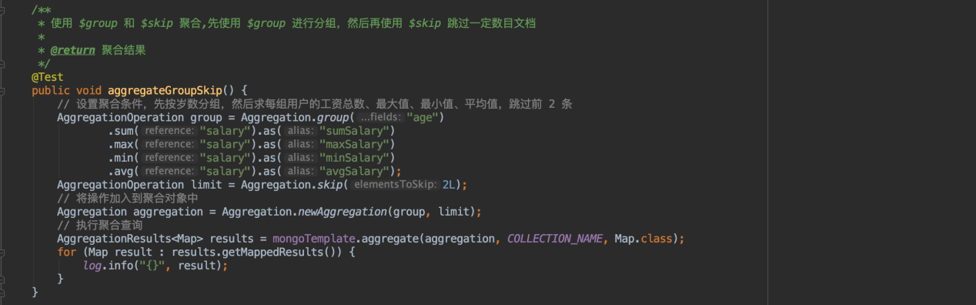

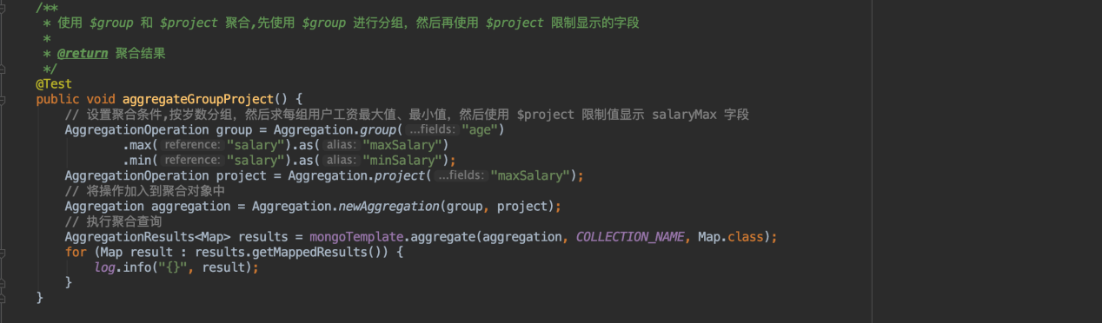

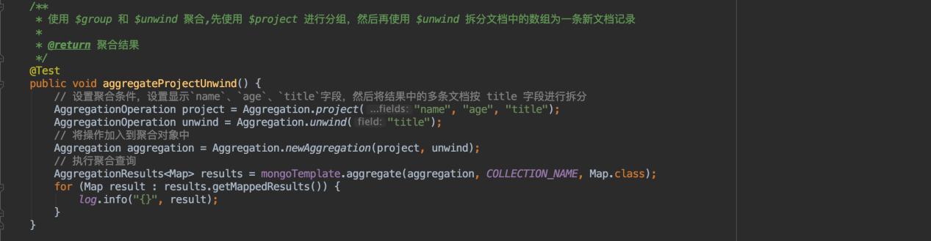

1. 、Lookup

app_relation集合：

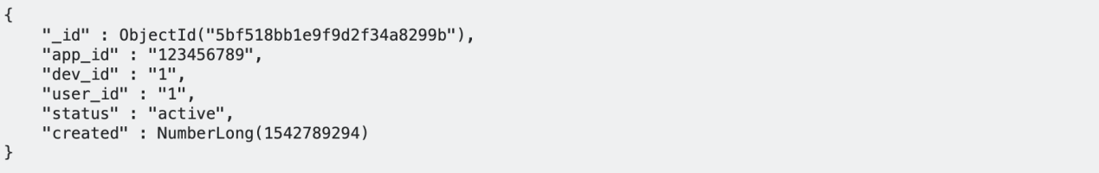

app集合

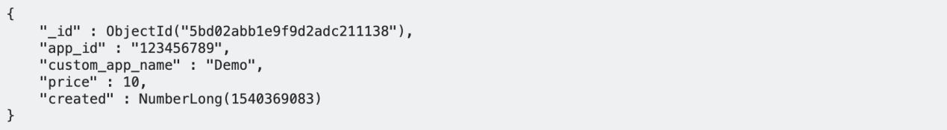

在mongodb中使用Lookup，将App集合嵌入AppRelation中

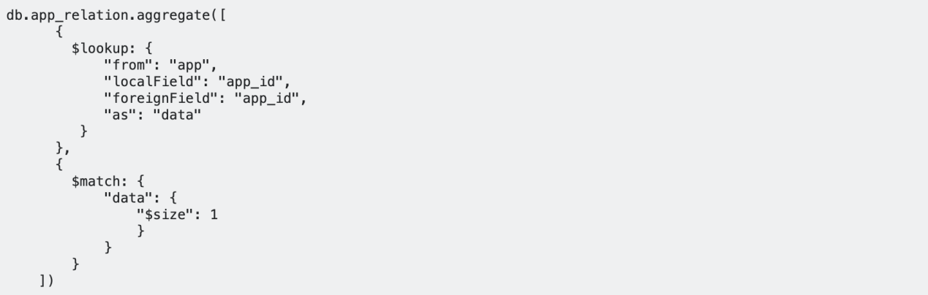

Java中的等效代码是

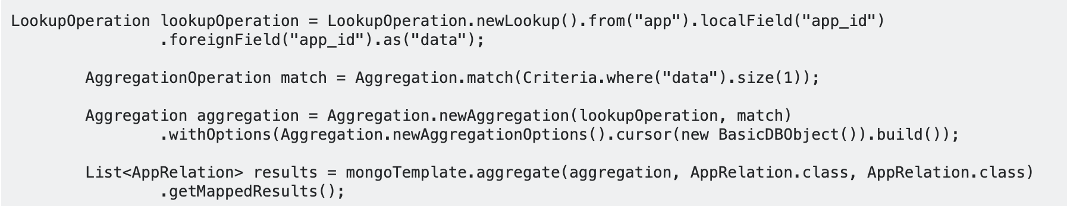

.from 关联从表名

.localField 主表关联字段

.foreignField 从表关联字段

.as 查询结果名

查询结果

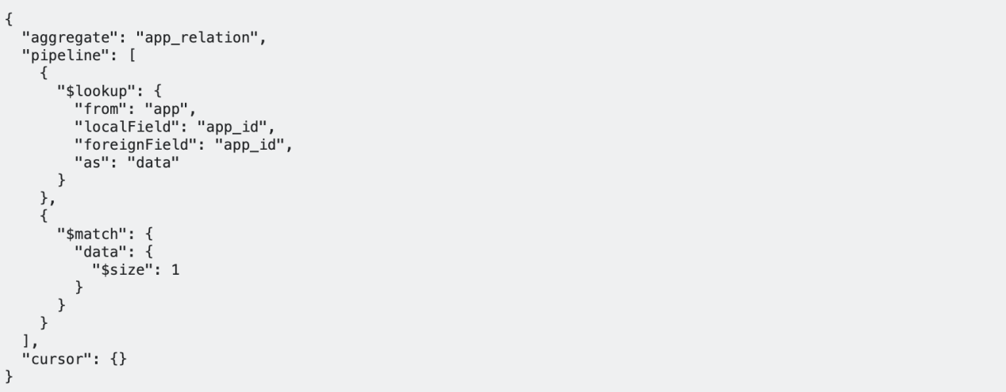

$project： 可以从文档中选择想要的字段，和不想要的字段（指定的字段可以是来自输入文档或新计算字段的现有字段 ，也可以通过管道表达式进行一些复杂的操作，例如数学操作，日期操作，字符串操作，逻辑操作。

$match： 用于过滤数据，只输出符合条件的文档。$match使用MongoDB的标准查询操作。

$limit： 用来限制MongoDB聚合管道返回的文档数。

$skip： 在聚合管道中跳过指定数量的文档，并返回余下的文档。

$unwind： 将文档中的某一个数组类型字段拆分成多条，每条包含数组中的一个值。

$group： 将集合中的文档分组，可用于统计结果。

$sort： 将输入文档排序后输出。

1. **MongoDB 索引操作**

(1)、创建索引

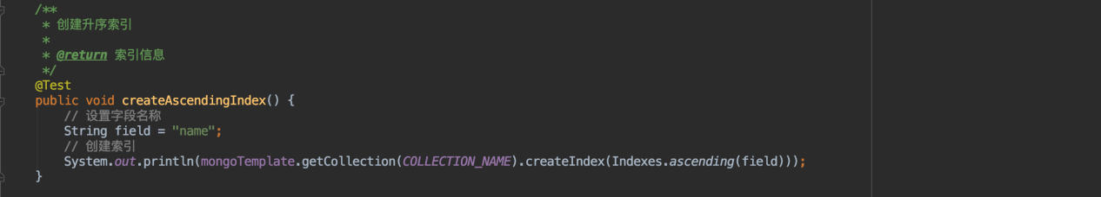

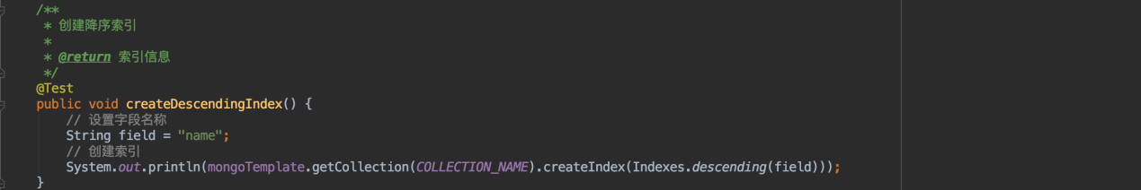

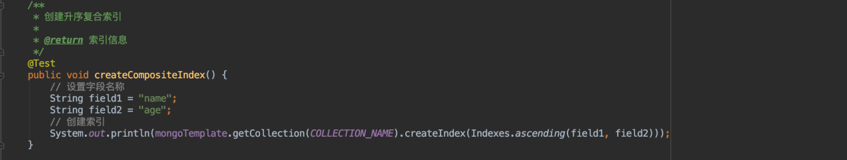

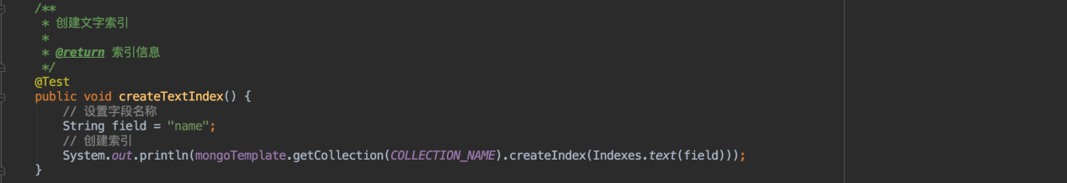

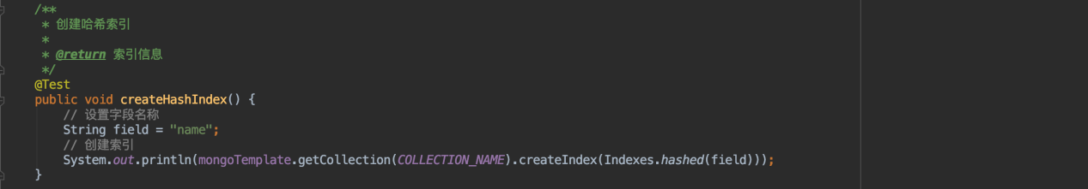

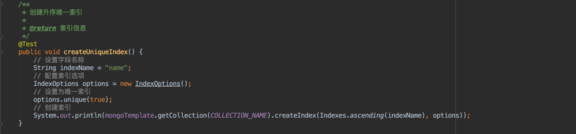

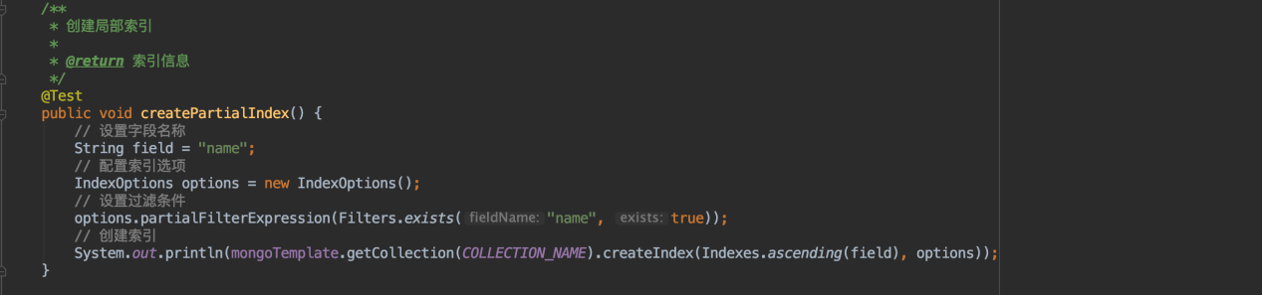

(2)、查询索引

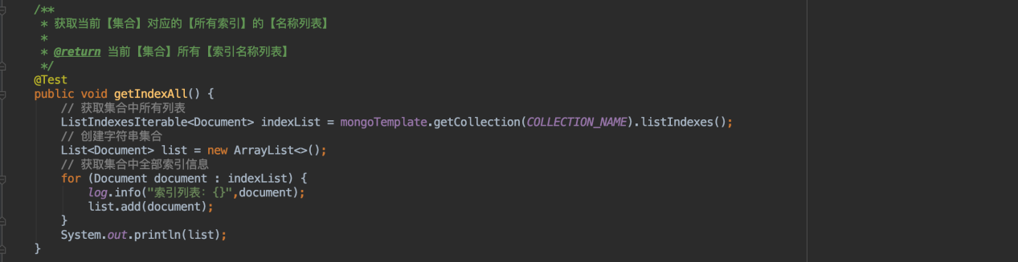

(3)、删除索引

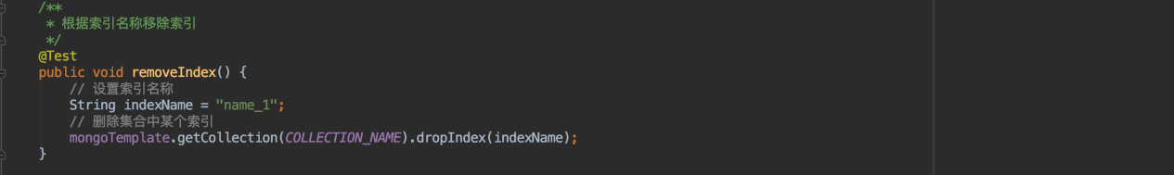

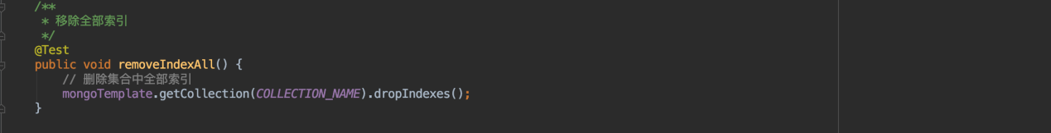

1. **SpringBoot 引入 MongoDB 中的事务**

**1、配置事务管理器**

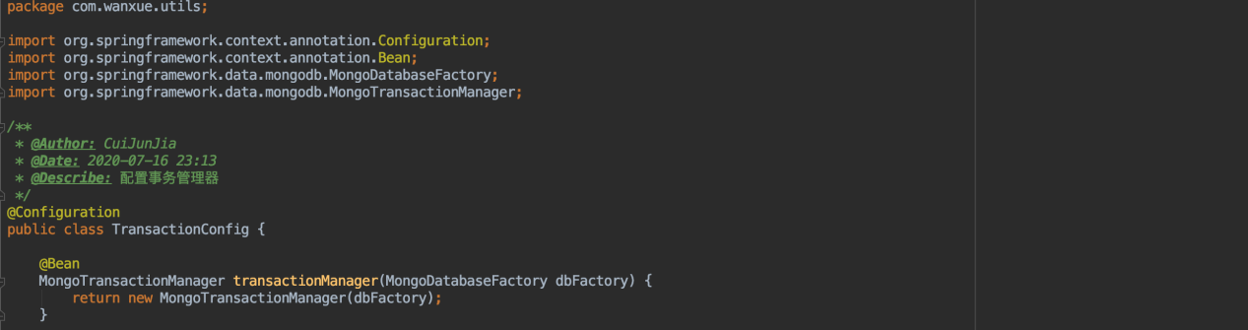

**2、创建事务测试服务**

